**Ficha envío de obra – formato ejemplo**(artistas emergentes, artistas independientes, colectivos)

**Seudónimo del autor:** “palabras que reemplazan al nombre del autor”

**Descripción de la(s) obra(as):** “Espacio destinado para describir procesos, conceptos, e ideas plasmadas de la(las) obra(as) enviadas. Si envía tres obras de distintas categorías (o las misma categoría), la descripción deberá dar cuenta de las tres en no más de 200 palabras”

**Ficha técnica de la(s) obra(as):**

Obra#1(Subir la imagen en formato RGB, 72 dpi, a full color o blanco y negro)

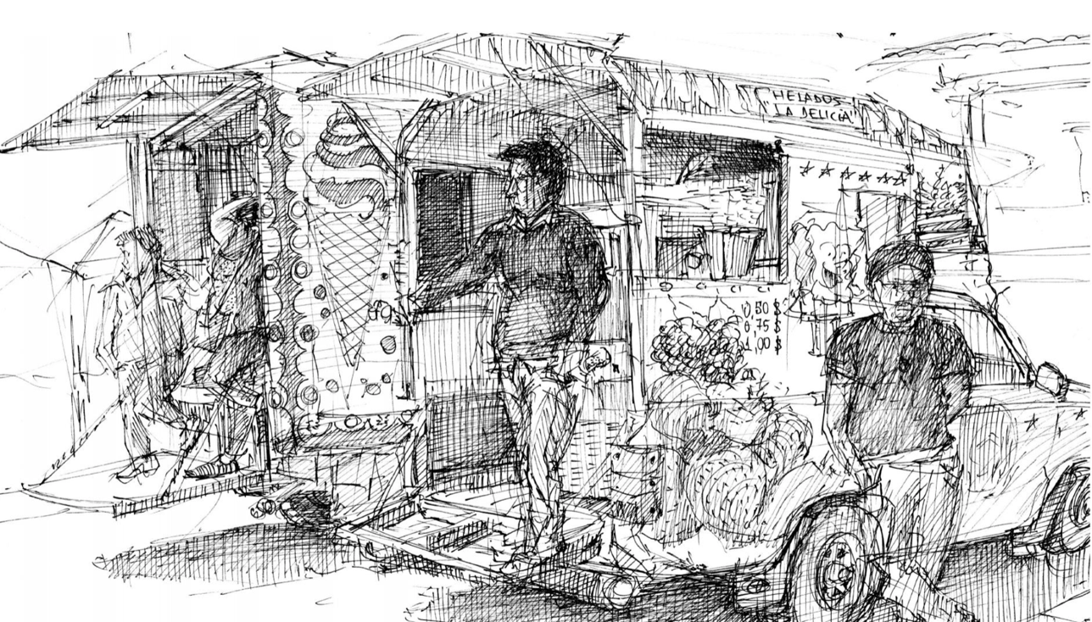

Título: Típica tarde n.2  
Dimensión: A4  
Técnica: Tinta/papel  
Año: 2018  
Categoría: (deberá seleccionar en el formato online, la categoría a la que pertenece su obra)

Obra#2 (Subir la imagen en formato RGB, 72 dpi, a full color o blanco y negro)

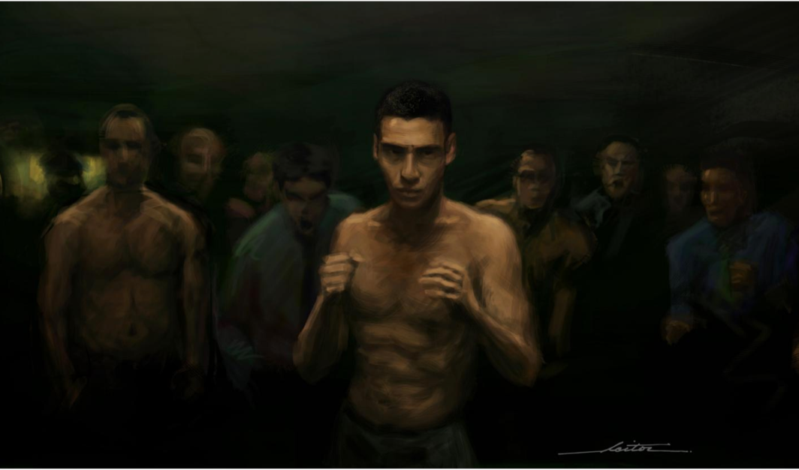

Título: Primera regla  
Dimensión: 5000 x 2000 px  
Técnica: Pintura digital  
Año: 2019  
Categoría: (deberá seleccionar en el formato online, la categoría a la que pertenece su obra)

Obra#3 (Subir la imagen en formato RGB, 72 dpi, a full color o blanco y negro)

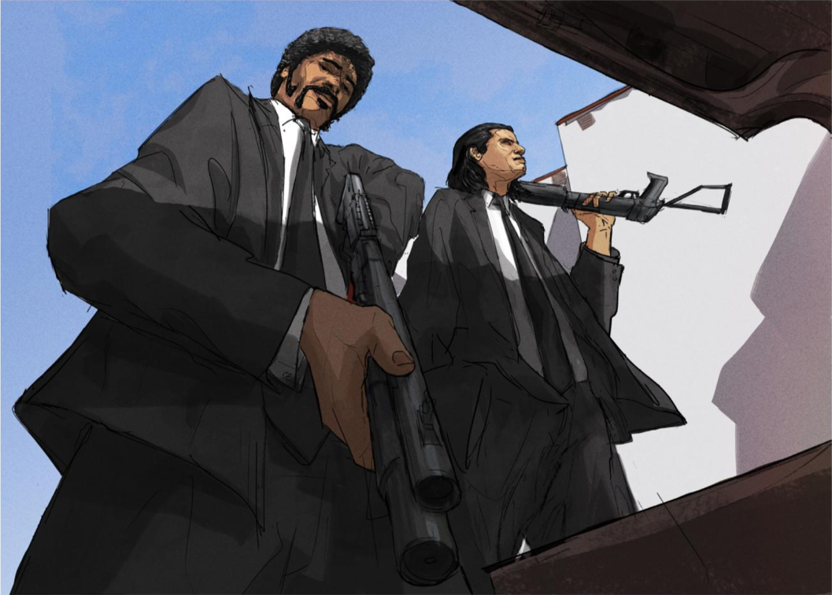

Título: Pulp fiction shotguns  
Dimensión: 3500 x 2500 px  
Técnica: Pintura digital  
Año: 2019  
Categoría: (deberá seleccionar en el formato online, la categoría a la que pertenece su obra